ООО «ФИНАНС-ЭКСПЕРТ»
ИНН 23111049
г.Краснодар пер.Ленинский д.19 оф.3 e/mail: 89183905678@mail.ru

Победитель Национального Бизнес- Рейтинга
ЛИДЕР РОССИИ 2015

Прайс-лист на фотолюминесцентную эвакуационную систему
Печать фотолюминесцентных планов эвакуации
Планы эвакуации
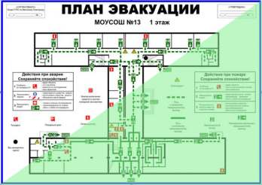 |  | Размер | Цена без НДС руб./шт.
 | На бумажной основе: | 600 мм. х 400 мм. Материал+ печать | 1300
 |  | 400 мм. х 300 мм. Материал+ печать | 950
 | На пластиковой основе: | 600 мм. х 400 мм. Материал+ печать | 3500
 |  | 400 мм. х 300 мм. Материал+ печать | 1960
Аксессуары для планов эвакуации
Аллюминиевая рамка для планов эвакуации.
 |  | Размер | Цена без НДС руб./шт.
 |  | 400 мм х 600 мм. | 650
 |  | 300 мм х 400 мм. | 450
Пластиковая рамка для планов эвакуации
 |  | Размер | Цена без НДС руб./шт.
 |  | 400 мм х 600 мм. | 600
 |  | 300 мм х 400 мм. | 400
Разработка планов эвакуации
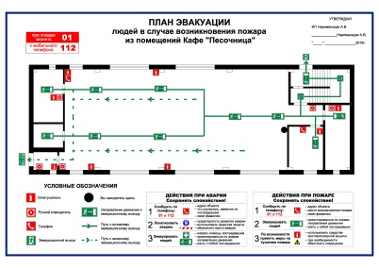 |  | Размер | Цена без НДС руб./шт.
 |  | до 5 помещений | 300*
 |  | до 10 помещений | 400*
 |  | до 20 помещений | 650*
 |  | более 20 помещений | 1000*
 | План эвакуации предоставляется заказчику в формате PDF
* - стоимость при условии предоставления поэтажных планов, в случае их отсутствия осуществляется выезд на объект. Стоимость выезда на объект заказчика по договоренности.

